Приложение к письму
от___________________ № _______________

Инструкция для подключения к совещанию.
Дата и время проведения совещания: 21.12.2022г. в 18:00
Ссылка для подключения к видеоконференцсвязи:
https://vk.com/video637988754_456239049
Доступ по ссылке будет открыт за 30 минут до начала совещания.
После подключения к мероприятию необходимо протестировать звук и видео, а также оставить сообщение в чате с указанием наименования организации.
Допускается подключение не более одного участника от организации или муниципалитета.
Уважаемые коллеги, при переходе по ссылке, в поле «Имя» необходимо указать сокращенное наименование организации или муниципалитет, который Вы представляете. Пример:
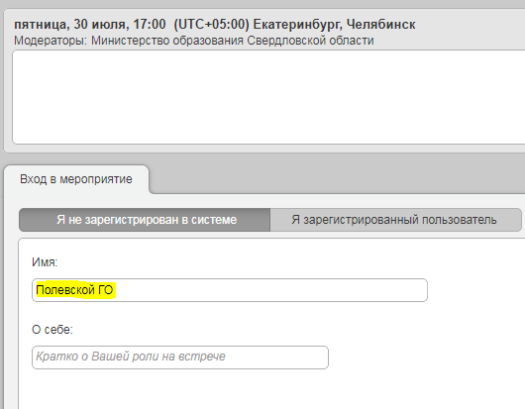

Требования к участникам видеоконференций и вебинаров.
Входящая скорость вашего интернет-соединения должна быть не менее 512 кбит/сек.
Минимальные требования к оборудованию:
- Процессор: Intel Core i3 2-го поколения или аналогичный
- Оперативная память: 2 ГБ
- Разрешение экрана: 1024x768
Аудио и видео устройства:
- Наушники или колонки (для просмотра видеоконференции)
- Гарнитура или подключаемый спикерфон с функцией шумо/эхо подавления (для голосового общения с участниками видеоконференции)
- Веб-камера (для видео диалога с участниками видеоконференции)
Требования к программному обеспечению пользователя

Участникам видеоконференций рекомендуется использовать Яндекс.Браузер, так как это один из немногих браузеров не требующий никаких предварительных настроек.

Участники видеоконференций, могут использовать Яндекс.Браузер сразу после установки в любой операционной системе разрешив использование камеры и микрофона.

Участникам видеоконференций, использующим браузер Chrome, необходимо выдать соответствующее разрешение, для использования камеры и микрофона.

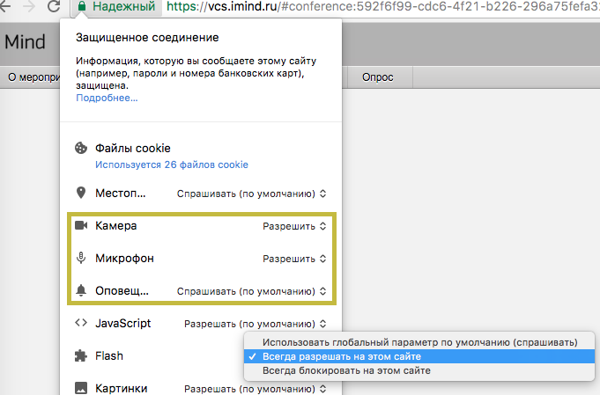

В браузере Chrome можно провести диагностику соединений с помощью специального расширения.

Браузеры MS Edge, Firefox, Safari, Opera, MS Internet Explorer 8 не рекомендованы к использованию по причине сложности настройки пользователями.

